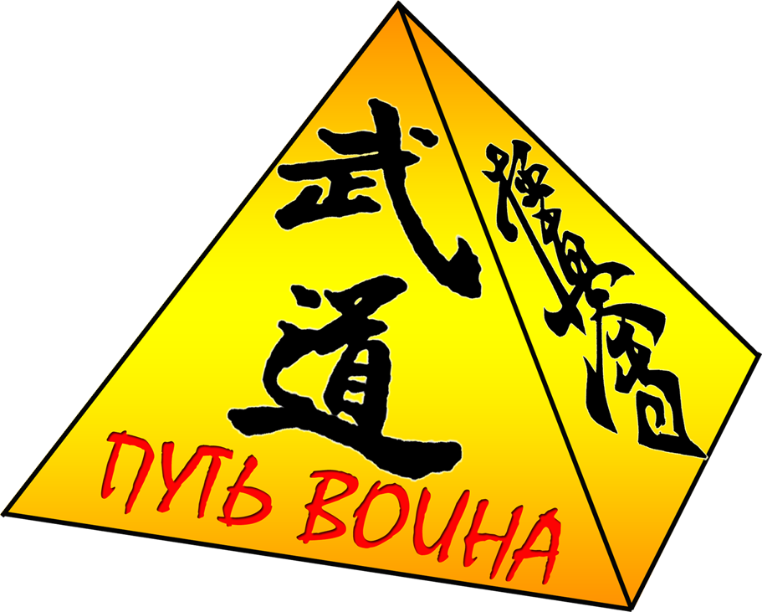
Форма заявки для сдачи на цветной пояс

Федерация Кёкусин каратэ

Красноярского края и республики Хакасия

Федерация города Абакана, Федерация города Красноярска, Федерация города Минусинска, клуб Пинан. Клуб Сэйпай, клуб Тэнсё.

НАЗВАНИЕ ФЕДЕРАЦИИ, КЛУБА

I. ОБЩИЕ СВЕДЕНИЯ

1. ФИО ПРЕТЕНДЕНТА

2. ДАТА РОЖДЕНИЯ
число месяц год полных лет

3. АДРЕС телефон

___________________________________________________________________________________________________
/
4. ФИО РОДИТЕЛЕЙ
ТЕЛЕФОН (для претендентов
/
младше 18 лет)

5. СКОЛЬКО ЛЕТ 6. № Будо паспорта,/членской книжки
ЗАНИМАЕТСЯ
КАРАТЭ КЁКУСИНКАЙ

7.СТЕПЕНЬ, НА КОТОРУЮ
ПРЕТЕНДУЕТ СПОРТСМЕН

8. ДАТА ЭКЗАМЕНА 9. МЕСТО ПРОВЕДЕНИЯ
ЭКЗАМЕНА

10. ДЛИНА ПОЯСА №/см.

11. ЭКЗАМЕНАТОР И СТЕПЕНЬ
АЛЕКСЕНДР ВЛАДИМИРОВИЧ БРЕВНОВ
4 ДАН

Результат аттестации
Место для
фото
3см х 4см
Печать организации
(при наличии)

II. СВЕДЕНИЯ О ПРЕТЕНДЕНТЕ
1. Занимался ли другими видами единоборств? Если да, то сообщите, какими и когда _________________________________________________________________________________________
2. Сведения о Вашем участии в Учебно-тренировочных сборах, которые Вы посещали:
№ | Наименование. За последний учебный год
1.
2.
3.
 | Мероприятия за предыдущие два года обучения
6
7
8
9
10
11

3. Сведения о Вашем участии в соревнованиях:
№ | Наименование соревнований, результат.  За последний год обучения.
1.
2.
3.
4.
5.
6.
 | За предыдущие два года обучения
7.
8.
9.
10.
11.
12.
- Сообщите о Вашем участии в тренировках по Кёкусинкай в составе сборной команды.
№ | Учебный год в сборной
1.
2.
3.
- Ваше участие в соревнованиях в качестве судьи за последний учебный год.
№
1. |  | Нет
2. |  | Да 1 раз
3. |  | Да во всех проходивших турнирах
6. Квалификационная степень на момент оформления:
Кю | Дата | Экзаменатор

7. Дата оформления: "_______"_____________________20_____г.

8. Подпись претендента с 18 лет, до 18 лет подпись одного из родителей: ______________/___________

III. РЕКОМЕНДАЦИИ ИНСТРУКТОРА

1. ИМЯ ИНСТРУКТОРА

2. СТЕПЕНЬ ИНСТРУКТОРА

3. ТЕЛЕФОН ИНСТРУКТОРА

(подпись инструктора обязательна для участия в экзамене!
ЭТО МНЕНИЕ УЧИТЕЛЯ О ГОТОВНОСТИ УЧЕНИКА ПРИНЯТЬ УЧАСТИЕ В ЭКЗАМЕНЕ!)

Подпись________________________ Дата_____________________

